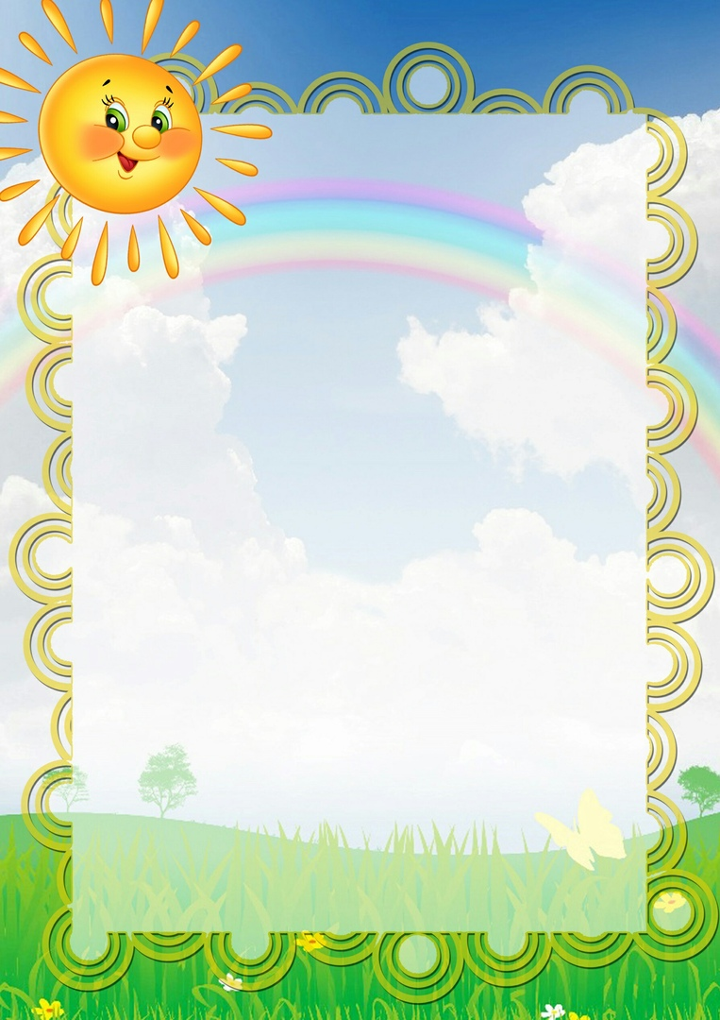

Солнышко лучистое
Наш
девиз
В небе улыбается!
Наша группа в садике
Также называется!
Солнечные лучики –
Дети нашей группы!
Солнышко – как личико,
Лучики – как руки!
В нашей группе солнышко
Светит ярче всех!
Теплоты и радости
Хватит здесь для всех!

